

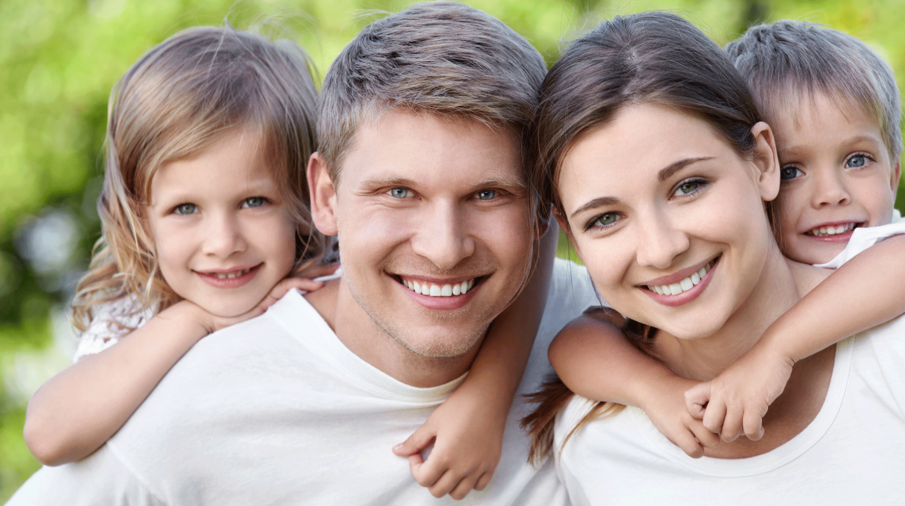**НА ТЕРРИТОРИИ НОВОСИБИРСКОЙ ОБЛАСТИ**

**В СВЯЗИ С ИНИЦИАТИВАМИ ПРЕЗИДЕНТА РОССИЙСКОЙ ФЕДЕРАЦИИ В.В. ПУТИНА**

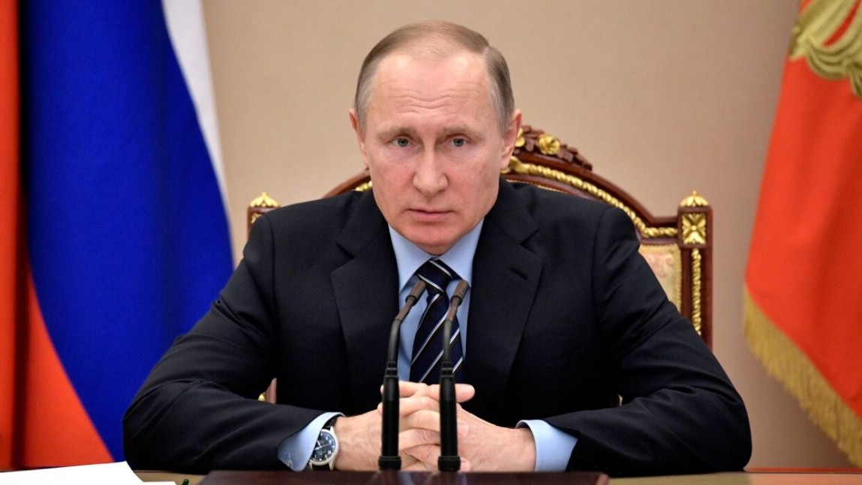

*В соответствии с Указом Президента Российской Федерации от 20.03.2020 № 199 «О дополнительных мерах социальной поддержки семей, имеющих детей» предоставляются:*

# ВЫПЛАТА НА ДЕТЕЙ В ВОЗРАСТЕ

**ОТ 3 ДО 7 ЛЕТ ВКЛЮЧИТЕЛЬНО**

**На кого распространяется:**

### Ежемесячная выплата предоставляется семьям, имеющим детей в возрасте от 3 до 7 лет включительно, в которых размер среднедушевого дохода семьи не превышает величину прожиточного минимума на душу населения, установленную

в Новосибирской области (за II квартал 2019 года - 11 738,00 руб.).

2



Размер ежемесячной выплаты в 2020 году составит 6 018,5 руб.

2

МИНИСТЕРСТВО ТРУДА И СОЦИАЛЬНОГО РАЗВИТИЯ НОВОСИБИРСКОЙ ОБЛАСТИ

**Условия предоставления:** Осуществление ежемесячной выплаты предусмотрено со дня достижения ребенком возраста 3 лет, но не ранее 1 января 2020 года, до достижения ребенком возраста восьми лет. Ежемесячная выплата назначается на срок 12 месяцев со дня обращения за ее назначением.

Ежемесячная выплата предоставляется в 2020 году – за прошедший период начиная со дня достижения ребенком возраста трех лет, если обращение за ней последовало не позднее 31 декабря 2020 года.

В беззаявительном порядке выплата будет назначена на родителя (опекуна, попечителя), единственного родителя (опекуна, попечителя), который являлся получателем ежемесячного пособия на ребенка в соответствии с Законом Новосибирской области от 29.12.2004 № 255-ОЗ

«О социальной поддержке граждан, имеющих детей», по состоянию на 01.05.2020.

За назначением ежемесячной выплаты рекомендуется преимущественно обращаться с использованием «Единого портала государственных услуг и функций» (www.gosuslugi.ru), также есть возможность подать заявление лично через центры социальной поддержки населения, либо МФЦ.

*В соответствии с «Перечнем поручений по итогам заседания президиума Координационного совета при Правительстве Российской Федерации по борьбе с распространением новой коронавирусной инфекции*

*на территории Российской Федерации 20.03.2020» предоставляется:*

# АВТОМАТИЧЕСКОЕ ПРОДЛЕНИЕ ВЫПЛАТ

#### На кого распространяется:

Граждане, являющиеся получателями следующих выплат:

* федеральной ежемесячной денежной выплаты в связи с рождением (усыновлением) первого ребенка; региональных:
* ежемесячного пособия на ребенка в Новосибирской области;
* ежемесячной денежной выплаты в размере прожиточного минимума для детей, на третьего и последующих детей из числа многодетных семей;
* субсидии на оплату жилого помещения и коммунальных услуг.

3

2

**Условия предоставления автоматического продления выплат:**

Без представления подтверждающих документов, гражданам, у которых окончание выплатного периода приходится на период с апреля по сентябрь 2020 года.

Все вышеуказанные выплаты будут продлены на выплатной период в соответствии с действующим законодательством, по истечении которого гражданам будет необходимо вновь обратиться, предоставив полный пакет документов.

*В соответствии с «Перечнем поручений по вопросам противодействия распространению новой коронавирусной инфекции (COVID-2019) в регионах Российской Федерации», утвержденным Президентом Российской Федерации от 15.04.2020 № Пр-665, предоставляется:*

# НАЗНАЧЕНИЕ МЕР СОЦИАЛЬНОЙ ПОДДЕРЖКИ БЕЗ УЧЕТА ДОХОДА ЗА ПРОШЛОЕ ВРЕМЯ ЧЛЕНОВ СЕМЬИ, ПРИЗНАННЫХ БЕЗРАБОТНЫМИ

**На кого распространяется:**

Граждане, обращающиеся за назначением следующих выплат:

* федеральной ежемесячной денежной выплаты в связи с рождением (усыновлением) первого ребенка;

региональных:

* ежемесячной выплаты на детей в возрасте от 3 до 7 лет включительно;
* ежемесячного пособия на ребенка в Новосибирской области;
* ежемесячной денежной выплаты в размере прожиточного минимума для детей, на третьего и последующих детей из числа многодетных семей;
* субсидии на оплату жилого помещения и коммунальных услуг;
* социальной помощи.

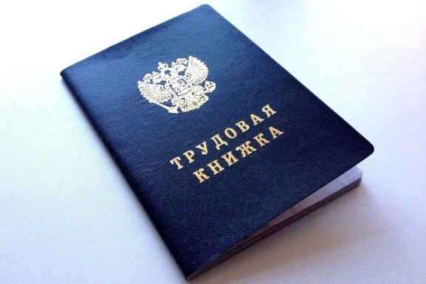

4

**Условия предоставления:**

П р и у с т а н о в л е н и и н у ж д а е м о с т и с е м ь и в предоставлении мер социальной поддержки с рассчитываемым среднедушевым доходом семьи за период, предшествующий дню обращения за получением данных мер на текущий год, из доходов семьи исключаются доходы безработных ее членов от трудовой деятельности, полученные за прошлый период.

5

*В соответствии с постановлением Правительства Российской Федерации от 12.04.2020 № 485 «О внесении изменения в постановление Правительства Российской Федерации от 27 марта 2020 г. № 346 и приостановлении действия отдельных положений Временных правил регистрации*

*граждан в целях поиска подходящей работы и в качестве безработных, а также осуществления социальных выплат гражданам, признанным в установленном порядке безработными» предоставляется:*

# ВЫПЛАТА МАКСИМАЛЬНОГО ПОСОБИЯ ПО БЕЗРАБОТИЦЕ НА ТРИ МЕСЯЦА НА ПЕРИОД С 1 АПРЕЛЯ ПО 30 ИЮНЯ 2020 ГОДА

#### На кого распространяется:

Граждане Российской Федерации, проживающие на территории Российской Федерации.

**Условия предоставления:** Гражданам, уволенным после 1 марта 2020 года и признанным в установленном порядке безработными.

**ВЫПЛАТА В РАЗМЕРЕ 3000 РУБЛЕЙ НА КАЖДОГО НЕСОВЕРШЕННОЛЕТНЕГО РЕБЕНКА**

**На кого распространяется:**

Граждане Российской Федерации, проживающие на территории Российской Федерации.

Для получения выплаты следует обратиться до 1 июня 2020 года

5

**Условия предоставления:** Гражданам, уволенным после 1 марта 2020 года и признанным в установленном порядке безработными. Если у таких граждан есть несовершеннолетние дети, то одному из родителей в этот период пособие по безработице увеличивается из расчета по 3000 рублей на каждого несовершеннолетнего ребенка.

Исключение составляют граждане, уволенные за нарушение трудовой дисциплины или другие виновные действия, предусмотренные законодательством Российской Федерации.

За назначением выплаты следует обратиться через портал «Работа в России», заполнив заявление в электронной форме.

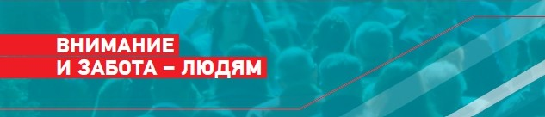

ОРГАНЫ ПЕНСИОННОГО ФОНДА РОССИЙСКОЙ ФЕДЕРАЦИИ

*В соответствии с Указом Президента Российской Федерации от 07.04.2020 № 249*

*«О дополнительных мерах социальной поддержки семей, имеющих детей» предоставляются:*

**ЕДИНОВРЕМЕННАЯ ВЫПЛАТА В РАЗМЕРЕ 10 000 РУБЛЕЙ**

#### На кого распространяется:

Граждане Российской Федерации, проживающие на территории Российской Федерации, на каждого рожденного (усыновленного) ребенка в возрасте от 3 до 16 лет, имеющего гражданство Российской Федерации.

Для получения выплаты следует обратиться до 1 октября 2020 года

**Условия предоставления:**

Наличие в семье детей в возрасте от 3 до 16 лет,. Выплата предоставляется на каждого ребенка от 3 до 16 лет, имеющего гражданство Российской Федерации (при условии достижения ребенком возраста 16 лет до 1 июля 2020 года).

## ВЫПЛАТА В РАЗМЕРЕ 5 000 РУБЛЕЙ (ЕЖЕМЕСЯЧНО) НА ДЕТЕЙ В ВОЗРАСТЕ ДО 3 ЛЕТ В АПРЕЛЕ – ИЮНЕ 2020 ГОДА, ИМЕЮЩИМ (ИМЕВШИМ) ПРАВО

**НА МАТЕРИНСКИЙ (СЕМЕЙНЫЙ) КАПИТАЛ**

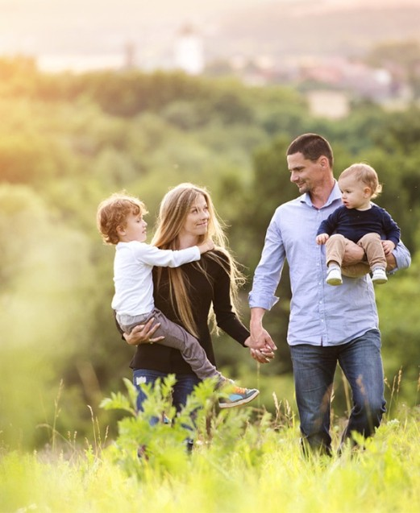

#### На кого распространяется:

Лица, проживающие на территории Российской Федерации, имеющие (имевшие) право на материнский (семейный) капитал, на каждого ребенка в возрасте до 3 лет, имеющего гражданство Российской Федерации.

Для получения выплаты следует обратиться до 1 октября 2020 года

**Условия предоставления:**

Право на материнский (семейный) капитал возникло до 01.07.2020

6

2

ОРГАНЫ ПЕНСИОННОГО ФОНДА РОССИЙСКОЙ ФЕДЕРАЦИИ

# ВЫПЛАТА В РАЗМЕРЕ 5 000 РУБЛЕЙ (ЕЖЕМЕСЯЧНО)

**НА ДЕТЕЙ В ВОЗРАСТЕ ДО 3 ЛЕТ В АПРЕЛЕ – ИЮНЕ 2020 ГОДА**

#### На кого распространяется:

Граждане Российской Федерации, проживающие на территории Российской Федерации, на каждого ребенка в возрасте до 3 лет, имеющего гражданство Российской Федерации.

Для получения выплаты следует обратиться до 1 октября 2020 года

**Условия предоставления:**

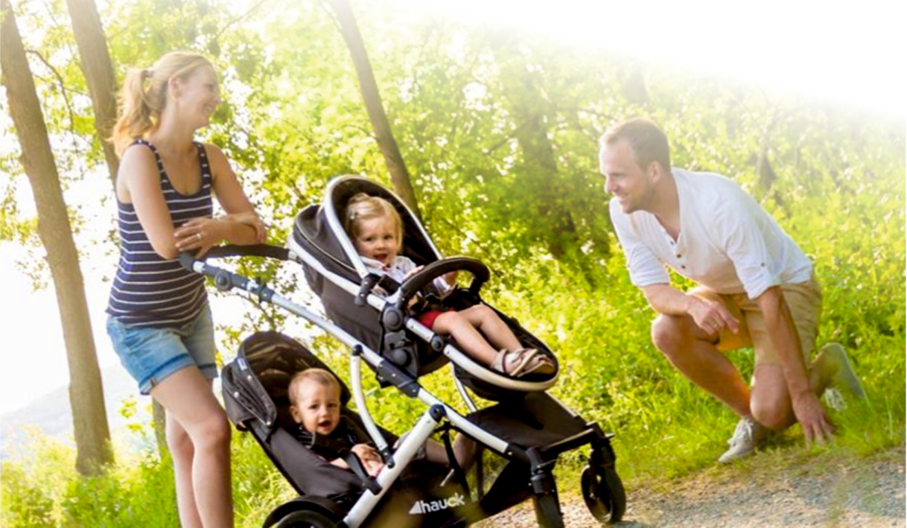

Первый ребенок родился или был усыновлен в период с 1 апреля 2017 года по 1 января 2020 года.

Заявление о предоставлении выплат может быть направлено в форме электронного документа с использованием федеральной государственной информационной системы «Единый портал государственных и муниципальных услуг (функций)» (www.gosuslugi.ru) или информационной системы ПФР

«Личный кабинет застрахованного лица, а также есть возможность подать заявление лично через клиентские службы Пенсионного фонда, либо МФЦ.

7

МИНИСТЕРСТВО ТРУДА И СОЦИАЛЬНОГО РАЗВИТИЯ НОВОСИБИРСКОЙ ОБЛАСТИ

**В ЦЕЛЯХ ДОПОЛНИТЕЛЬНОЙ ПОДДЕРЖКИ СЕМЕЙ С ДЕТЬМИ В НОВОСИБИРСКОЙ ОБЛАСТИ ПРЕДОСТАВЛЯЮТСЯ РЕГИОНАЛЬНЫЕ МЕРЫ ПОДДЕРЖКИ:**

* ежемесячное пособие на ребенка в Новосибирской области в размере 344,91 руб. (517,34 руб. в повышенном размере);
* ежемесячная денежная выплата в размере прожиточного минимума для детей, на третьего и последующих детей из числа многодетных семей в размере 11 698,0 руб.;
* областной семейный капитал при рождении третьего, последующего ребенка в размере 108 160,0 руб.;
* компенсация части родительской платы за присмотр и уход за детьми, выплачиваемой родителям (законным представителям) детей, посещающих образовательные организации, регулирующие образовательную программу дошкольного образования в размере 20% от платы на первого ребенка, 50% - на второго, 70% - на третьего

и последующих детей;

* единовременное дополнительное пособие при рождении ребенка в молодой семье в размере 6 000,0 руб. на первого ребенка,

12 000,0 руб. - на второго; 18 000,0 руб. на третьего и последующих детей.

**ПОЛУЧИТЬ БОЛЕЕ ПОДРОБНУЮ ИНФОРМАЦИЮ О ВЫПЛАТАХ:**

Сайт ГКУ НСО ЦСПН Чулымского района

**https://cspn.nso.ru/page/179**

Телефон горячей линии ГКУ НСО ЦСПН Чулымского района

8-383-50-22497

Cайт Пенсионного фонда Российской Федерации

pfrf.ru

Телефон горячей линии Пенсионного фонда Российской Федерации

8-800-100-12-40